Фототаблица мероприятий по объекту «Обустройство тротуара от дома 6 до дома 9 по ул. Школьная д. Красноозерное»
ДО
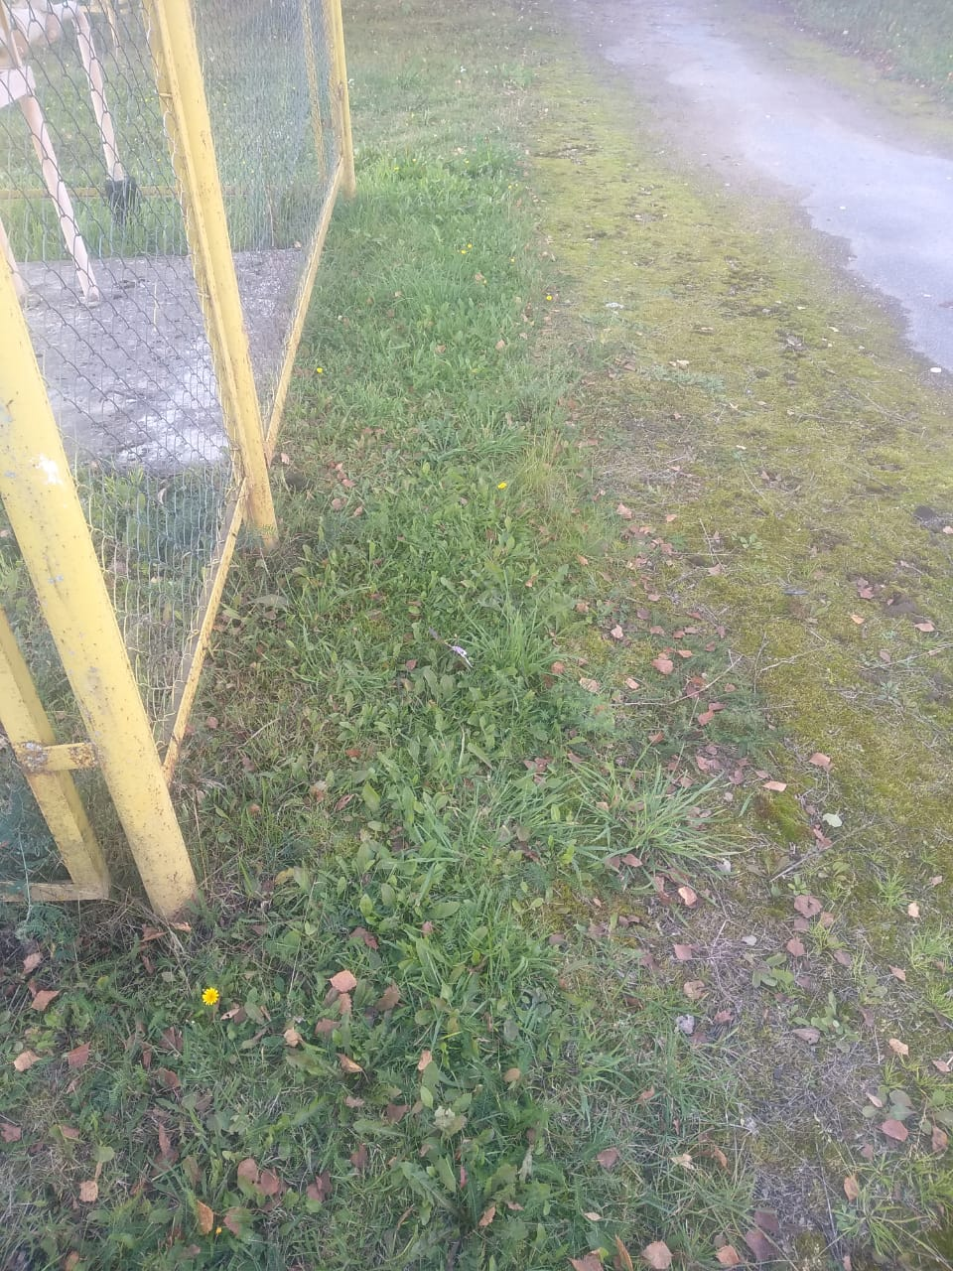
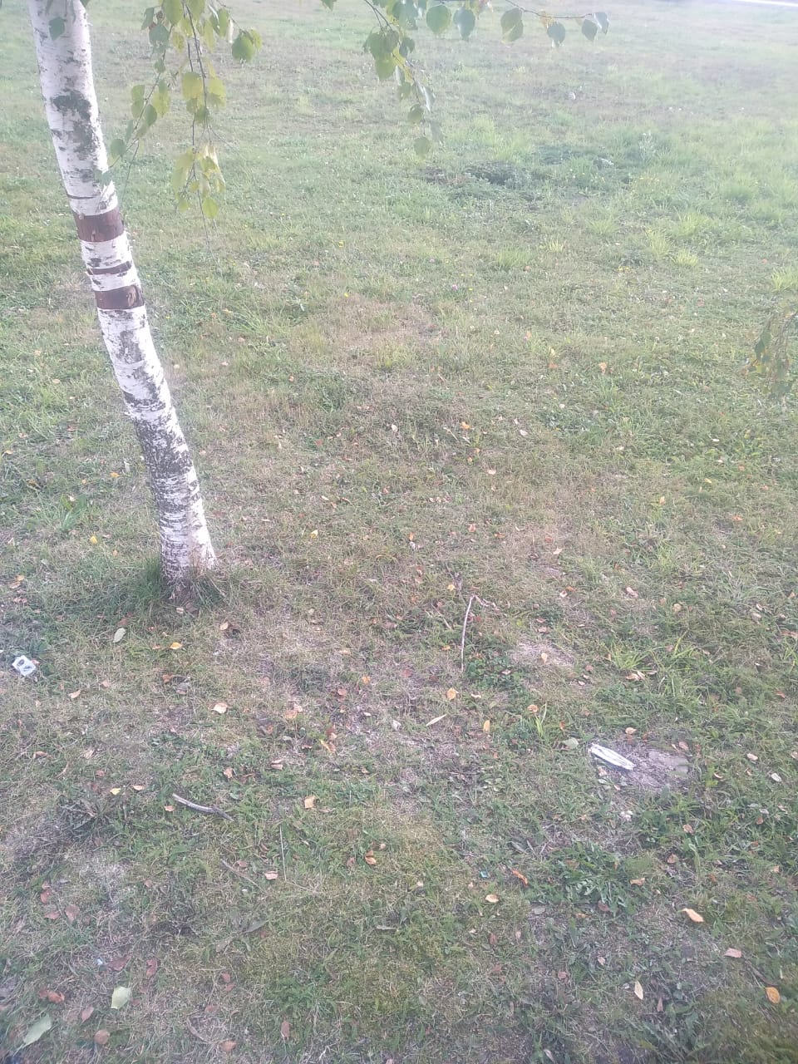

ПОСЛЕ
